представить продавцу другие доказательства покупки (скриншот из личного кабинетаписьмо на электронную почту и так далее).

Если гарантийный срок, срок годности или срок службы на товар не
установлены или если гарантийный срок товара меньше двух лет, эти
требования можно предъявить в течение двух лет со дня получения
некачественного товара.
Однако в таком случае вам придется
доказать, что недостатки товара возникли до того, как товар оказался у вас и по независящим от вас причинам.

Если будет доказано, что товар был
испорчен не по вашей вине, продавец,
изготовитель, либо уполномоченная ими организация обязаны вернуть вам
уплаченные за товар средства в течение 10 дней с момента предъявления
соответствующего требования, а вы
обязаны вернуть товар.

Доставку крупногабаритного товара и товара весом более пяти килограммов оплачивает продавец (изготовитель, уполномоченная организация или ИП).
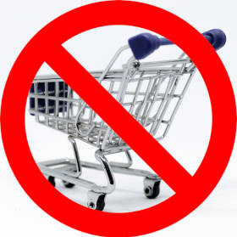

Как вернуть в магазин косметику и продукты питания?

В случае обнаружения недостатков в продовольственных товарах,
парфюмерно - косметических изделиях, товарах бытовой химии и других
подобных товарах вы вправе по своему
выбору потребовать замены такого
товара товаром надлежащего качества либо соразмерного уменьшения цены.
Также вы можете отказаться от приобретенного товара и потребовать возврата уплаченных денег.

При этом по требованию продавца и
за его счет вы должны возвратить
полученный товар ненадлежащего качества.

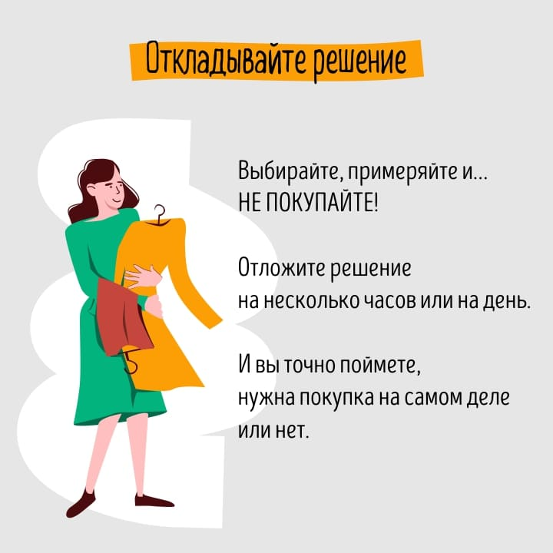

Консультационный Центр
ФБУЗ «Центр гигиены и эпидемиологии в РС (Я)»

Памятка потребителю
Правила отказа от товаров

г. Якутск

Если вы приобрели в офлайн –магазине товар надлежащего качества, но он не подошел вам по форме, габаритам, фасону, расцветке, размеру или комплектации, вы можете обменять его на аналогичный товар, устраивающей вас формы, фасона, расцветки, размеров или комплектации
в течение 14 дней, не считая дня покупки.
Обратите внимание, существует ряд товаров, которые не подлежат обмену
при покупке в офлайн-магазинах.
Обмен товара проводится, если он не был в употреблении, сохранены его товарный вид, потребительские свойств пломбы и фабричные ярлыки.
Если у продавца на день вашего обращения не окажется аналогичного товара, вы можете по договоренности с продавцом забрать аналогичный товар при его поступлении в продажу или отказаться от договора купли-продажи и потребовать от продавца возвращения уплаченных за товар средств. В таком случае уплаченная вами сумма должна быть перечислена вам в течение трех дней после возврата товара.
Для обмена или возврата товара вам нужно представить продавцу товарный
или кассовый чек. Если у вас нет товарного или кассового чека, вы можете
представитьиной подтверждающий оплату товара документ или сослаться на
свидетельские показания.
На что можно рассчитывать при возврате (обмене) некачественного товара?
Если вы обнаружили дефект в
приобретенном товаре, а его гарантийный срок, срок службы, или срок годности еще не прошли, вы в любом случае
можете рассчитывать на:

- ремонт товара;
- возмещение расходов на его ремонт, если дефекты вы устраняли
самостоятельно или с привлечением специалистов;
- снижение покупной цены товара (скидки).

Если вы приобрели не технически сложный товар, а также если после покупки технически - сложного товара еще не прошло 15 дней, вы также
можете рассчитывать на:

- замену товара на товар этой же марки
(модели, артикула) или замену товара на такой же товар другой марки (модели, артикула) с соответствующим перерасчетом
покупной цены;
- возврат уплаченной за товар суммы.

Кроме того, если некачественный товар принесет вам убытки, вы можете
потребовать их возмещения.
Вы вправе предъявить эти требования в течение гарантийного срок, срока службы или годности, а если срок
службы не установлен в течение 10 лет с
момента приобретения товара.

Обратите внимание, в любом из этих случаев вам необходимо будет представить продавцу документ,
подтверждающий оплату (чек).
Если такого документа нет, вы можете представить продавцу другие доказательства покупки (скриншот из
личного кабинета, письмо на электронную почту и так далее).

В случае возникновения спора о причинах появления недостатка товара
продавец обязан отправить его на экспертизу за свой счет. Однако если
выяснится, что товар испорчен не по его вине, вам нужно будет возместить расходы на экспертизу и связанные с ней расходы на хранение и транспортировку товара.
Решение экспертов вы можете оспорить за свой счет.

Если в результате экспертизы выяснится, что товар был испорчен не по вине продавца, с претензиями вы можете обратиться к изготовителю, или к другимуполномоченным изготовителям, или к продавцам - организациям и ИП (сервисным центрам, поставщикам и так
далее) на таких же основаниях, что и к
продавцу. Они также могут провести экспертизу.

Потребитель вправе участвовать в проверке качества товаров. В ряде случаев экспертиза
проводится за счет покупателя.

Как вернуть деньги за некачественный товар?
Если вы приобрели не технически - сложный товар (если после покупки
технически - сложного товара еще не прошло 15 дней), но товар оказался
некачественным, вы можете рассчитывать на возврат уплаченной суммы. В
любом случае вам необходимо будет представить продавцу документ,
подтверждающий оплату (чек). Если такого документа нет, вы можете

